VESPERS STILLE WEEK

25-26-27 maart 2024
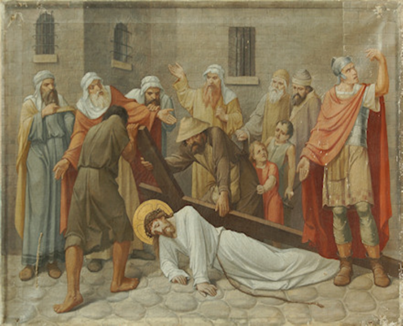

‘Ontmoetingen op de Via Dolorosa’

Ontmoetingskerk
Dordrecht-Sterrenburg

Orgelspel
Maandag ‘Alles wat over ons geschreven is’ – Bart van Buitenen
Dinsdag ‘Evenals een moede hinde’- Paul Chr. van Westering
Woensdag ‘O Lamm Gottes unschuldig’ - Wilhelm Rumph

Stilte
Bemoediging en openingsvers
Voorganger Onze hulp is in de Naam van de Heer
Allen Die hemel en aarde gemaakt heeft.
Voorganger Heer, open onze lippen.
Allen Onze mond zal zingen van Uw eer.
Voorganger God, kom ons te hulp.
Allen Heer, haast U ons te helpen. Amen.
Gebed van toenadering
Hymne
Maandag Dinsdag Woensdag
Lied 556:1,5 Psalm 121:1,2,4 Lied 538:1,3, 4
Gedicht
Maandag Zovelen stonden langs de weg (Marijke de Bruijne)
Dinsdag Zie, wij gaan op naar Jeruzalem (Sytze de Vries)
Woensdag De Via Dolorosa (Frits Deubel)
Psalm gezongen
Maandag Dinsdag Woensdag
Psalm 31:1,2,3 Psalm 42:1,2,3 Psalm 69:1,5

Evangelie
Maandag Dinsdag Woensdag
Lukas 23: 1 t/m 7 Lukas 23: 8 t/m 12 Lukas 23: 13 t/m 25

Moment van inkeer en verstilling
Lied
Maandag Dinsdag Woensdag
Lied 558:1,6,9,10 Lied 559 Lied 560

Gebeden
voorganger Ons gebed worde gesteld
als reukwerk voor uw aangezicht.
allen HET OPHEFFEN VAN ONZE HANDEN
ALS HET AVONDOFFER.

voorbeden, telkens na “Hoor ons als wij bidden” afgesloten met:
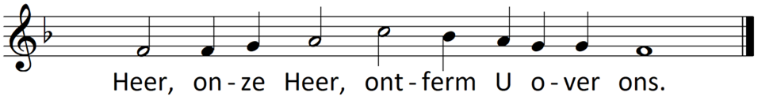

stil gebed – avondgebed

Avondlied
Maandag Dinsdag Woensdag
Lied 263 Lied 266 Lied 268

Zegenbede

voorganger Laten wij de HEER loven
allen EN GOD DANKEN.
voorganger Zegene en behoede ons de barmhartige HEER.
allen AMEN (gezongen)

Orgelspel
Maandag ‘Jezus om uw lijden groot’ – Johan van Dommele
Dinsdag ‘Ik wil mij gaan vertroosten’ - Gijs van Schoonhoven
Woensdag ‘O, Traurigkeit, o Herzeleid’ - J. Brahms

Voorgangers
Maandag Dinsdag Woensdag
Gert Kruit Riet Ouwehand-Struijk Dik van der Zeijden
Organisten
Maandag Dinsdag Woensdag
Marcus van Driel Dick Ouwehand Myong-hee Chon

Voorblad: 5e Kruiswegstatie Via Dolorosa (herkomst: kapel van het oude Sint Antoniusziekenhuis te Utrecht)

Gelieve deze liturgie op maandag/dinsdag terug te leggen voor hergebruik.

